杭 州 师 范 大 学
2014 年招收攻读硕士研究生入学考试题

考试科目代码： 841
考试科目名称： 物理教育学
说明：考生答题时一律写在答题纸上，否则漏批责任自负。
一、选择题(共10题，每题3分，共30分)
1．有一黄铜(铜锌合金)空心塑像，高度约是成人(175厘米左右)的两倍，塑像铜皮的厚度为0.5厘米，请你估计塑像的质量约为( )
A． 80千克 B．250千克 C．800千克 D．2000千克
2．两个完全相同的圆柱形瓶子，一只装满水，另一只装有与水质量相等的砂子。若让两只瓶子同时从两个完全相同的斜面顶部滚下，到达斜面底部时，判断两个瓶子的速度大小( )
A．装水的瓶子速度大 B．装砂子的瓶子速度大
C．速度一样大 D．条件不足，速度大小无法判断
3．将一根质量可忽略的一端封闭的塑料管倒插入液体中，塑料管在竖直向下的力F作用下保持平衡，如图所示，那么管内外液面的高度差H的大小将与下列哪个因素无关?( )
A．管子的半径 B．液体的密度
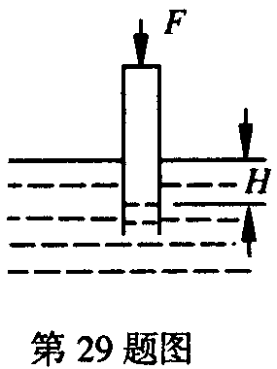
C．大气压的大小 D．力F的大小
4．早晨，小明骑着自行车沿平直的公路驶向学校，强劲的北风迎面吹来，此时地面对车前轮的摩擦力为f₁，对车后轮的摩擦力为f₂。则下列说法中正确的是（ ）
A．f₁与前进方向相反，f₁＜ f₂ B．f₂与前进方向相反，f₁＞f₂
C．f₁与前进方向相同，f₁ ＜f₂ D．f₂与前进方向相同，f₁＞f₂
5．一名军人在一次执行任务时需要从正在正常向前行驶的卡车右侧跳下。对于跳车的方法，以下四种方案中最安全的是（ ）
A．脸向车后并相对于车向后跳 B．脸向车后并相对于车向前跳
C．脸向车前并相对于车向后跳 D．脸向车前并相对于车向前跳
6．我国不少地区把阴霾天气现象并入雾一起作为灾害性天气，统称为“雾霾天气”。关于雾和霾的认识，下列说法中正确的是（ ）
A．霾是大量的小水滴或冰晶浮游在近地面空气层中形成的
B．雾和霾是两种不同的天气现象
C．雾是由悬浮在大气中的大量微小尘粒、烟粒或盐粒等颗粒形成的
D．雾和霾是同一个概念的两种不同说法
7．如图所示的电路中，R₁、R₂、R₃和R₄的阻值分别是12欧、18欧、18欧和12欧，电源电压恒为12伏，电压表的量程有两挡：0～3V和0～15V，该电压表的正确连接应该是( )
A．“+”接线柱在上端，量程用0～15V
B．“+”接线柱在上端，量程用0～3V
C．“-”接线柱在上端，量程用0～15V
D．“-”接线柱在上端，量程用0～3V
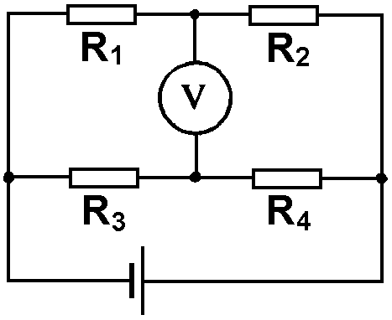
8．在煮饺子时，将饺子投入沸腾的水中，并用勺子轻轻推动沉下的饺子，等到水重新沸腾后，加上些凉水继续煮一会儿使水再次沸腾，这时煮熟的饺子会浮出水面。熟饺子会浮起来的主要原因是（ ）
A．锅里的的水量多了 B．饺子在水里经过烧煮变轻了
C．水温低时饺子受到的重力较大，水温高时饺子受到的重力较小
D．水沸腾后，饺子内的部分水汽化变成水蒸气，使饺子体积增大
9．目前航天飞船的飞行轨道都是近地轨道，一般在地面上方300km左右的轨道上飞行，绕地球飞行一周的时间约为90min左右。若飞船在赤道上空飞行，那么飞船里的航天员在24h内可以见到日出的次数可能为（ ）
A．15 B．1 C．2.7 D．0.38
10．图甲所示的热熔胶枪是一种装修工具，用于材料涂胶。它的内部有2只相同的PTC（正温度系数）加热元件，其工作电路如图乙所示，扣动扳机能使固体胶条向前挤压，联动开关S同时掷向A、B，枪口冒出胶液，松开扳机，联动开关S同时掷向B、C。单只PTC元件的电阻随温度的变化如图丙所示。关于PTC元件的工作情况，下列说法中正确的是（ ）
A．扣动扳机，两只PTC元件串联在电路中
B．松开扳机，只有一只PTC元件接入电路
C．松开扳机，当温度为80℃时，电路消耗的电功率为55W
D．扣动扳机，当温度为180℃时，1min电路消耗的电能为4800J
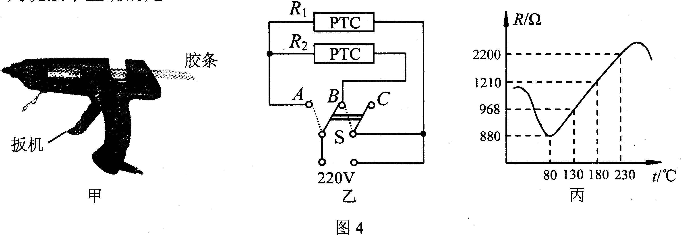
二、简答题（共2题，每题15分，共30分）
1．简述科学探究的一些基本要素。
2．简述物理新课程的若干教学建议。

三、论述题（共30分）
请你结合实例阐述：
1．科学技术史在中学物理课程中的地位与作用；（15分）
2．科学技术史融入中学物理教学的若干方式。（15分）

四、案例分析题（共30分）
以下是某教师的课堂教学片断，请你进行评析。
【案例】
今天，我给学生上蒸发这一课。我们知道：液体蒸发时，温度要降低，于是要从外界吸收热量。为了使学生确认这一点，我让学生做如右图的实验：将温度计先浸入酒精中，然后从酒精中提出，观察温度计读数的变化。学生看到的现象是：温度计的读数降低。这是因为液体蒸发时，本身温度要降低。从而也说明液体蒸发时，会从外界吸收热量。
实验之后，我问学生：在实验中你们看到什么现象？大家都说：温度计的读数变小了。我又问：谁能解释温度计的读数为什么会变小？军军同学把手举得高高的，我请他来解释。你知道他怎么解释吗？他说：因为酒精蒸发时，吸收了室内空气的热量，使室温降低了。怪了！军军怎么会这样去解释呢？以前从来没有人这样解释过。但既然他有这样的想法，而且似乎有道理，我难以回避。
我对学生说：军军说是因为酒精蒸发时吸收了室内空气的热量，所以温度计的读数才变小。你们认为他的解释合理吗？
很多同学说“不合理”。我叫当中的亚明同学来说说自己的意见。亚明说：我认为军军的解释不合理，因为就那么一点点酒精蒸发，不可能使那么多的空气温度降低得那么多。
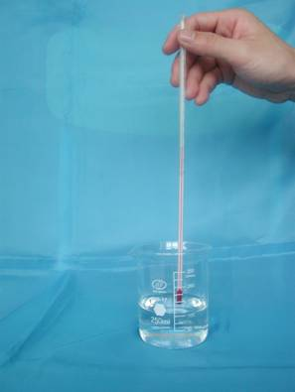
说得不错，我进一步激励他们：你们能够用实验来证明军军的解释是否正确吗？经过一番议论，不少同学又举手，这里面也有亚明。
我仍然请亚明回答。亚明说：只要用两支温度计就行了。其中一支的玻璃泡是干的，将另一支从酒精中取出后，看看两支温度计的读数是不是都会变小。
学生都认为亚明设计的实验方案不错，我让学生做一下这个实验。亚明的观点很快在实验中得到了证实。

五、教学设计题（共30分）
请根据所示的教材内容（八年级上），完成以下各题：
1.写出本部分内容的学习目标。（10分）
2.结合以上学习目标和初中科学课程基本理念，写出较为完整的教学过程。（15分）
3.根据教学过程，写出板书设计。（5分）
